**Φύλλο εργασίας 1**

**Δραστηριότητα 1**

1. Να συγκρίνετε την εικόνα 1 με την εικόνα 2 και στην συνέχεια την εικόνα 3 με την εικόνα 4.

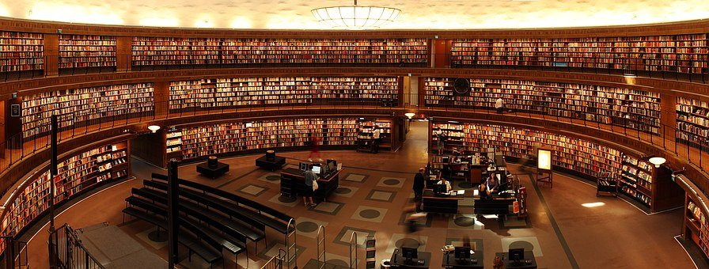

**ΕΙΚΟΝΑ 1**



**ΕΙΚΟΝΑ 2**

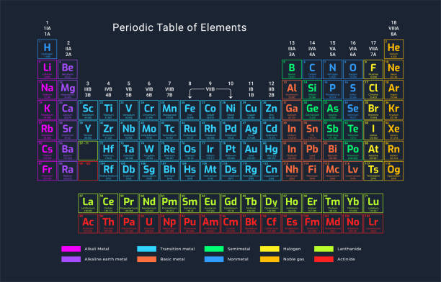

**ΕΙΚΟΝΑ 3**

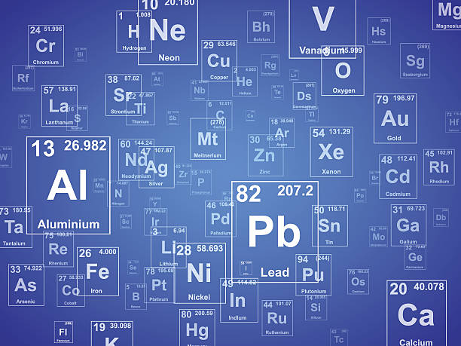

**ΕΙΚΟΝΑ 4**

Διατυπώστε τις απόψεις σας για την πλεονεκτήματα των εικόνων 1 και 3 έναντι των εικόνων 2 και 4 και ο επικεφαλής της κάθε ομάδας θα ανακοινώσει τα συμπεράσματα στο webex.